jún 2025

**S novou značkou farieb na vlasy Schwarzkopf Creme Supreme získate farbu vlasov, po ktorej túžite a vďaka technológii 3× Bonding HaptIQ aj starostlivosť, ktorú si zaslúžite**

**Chcete si zafarbiť vlasy, ale máte strach, že si ich farbením poškodíte? Vyskúšajte novú značku farieb na vlasy Schwarzkopf Creme Supreme s ochranou proti poškodeniu vlasov a obavy z farbenia hoďte za hlavu. Vďaka jedinečnému Bonding HaptIQ systému si môžete byť isté, že vaše vlasy získajú dostatočnú ochranu aj starostlivosť v každom kroku farbenia. Nielenže výsledok okamžite uvidíte, ale zároveň ho aj pocítite. Vaše vlasy budú hebké na dotyk, budú vyzerať zdravo a pritom získajú žiarivú farbu a starostlivosť, ktorú si rozhodne každá žena zaslúži, a to navyše s až 100 % krytím šedín.**

Obavy z poškodenia vlasov sú hlavným dôvodom, prečo si ich ľudia nechcú farbiť sami doma. Nielenže sa obávajú toho, že svojim vlasom uškodia, ale majú tiež strach, že sa im nepodarí aplikovať farbu rovnomerne, a výsledok tak nebude podľa ich predstáv. Pri vývoji novej farby na vlasy zobrala značka Schwarzkopf do úvahy všetky tieto obavy a snažila sa naplniť priania svojich zákazníkov. Využila preto svoj vlastný, vysokoúčinný **Bonding HaptIQ systém**, rovnako ako je to napríklad pri rade produktov Schwarzkopf Gliss, aby vlasy pri farbení doma dostali ochranu a starostlivosť, ktorú si zaslúžia.

**Schwarzkopf HaptIQ systém** vytvára vo vnútri vlasu ochrannú vrstvu, čo vedie až k o 90 % menšiemu lámaniu vlasov[1]. Táto technológia pôsobí počas celého procesu farbenia pomocou Schwarzkopf Creme Supreme – pri príprave vlasov pred farbením, počas samotného farbenia aj pri následnej starostlivosti o vlasy. Ide tak zatiaľ o najinovatívnejšiu technológiu, ktorú táto značka kedy uviedla na trh.

**Príprava so Schwarzkopf Bonding sérom pred farbením je základ**

Kľúčovú úlohu v celom procese farbenia pomocou radu Creme Supreme zohráva **Schwarzkopf Pre-Serum**, ktoré posúva farbenie vlasov na vyššiu úroveň, keďže vlasom poskytuje ochranu a ošetrenie ešte pred začiatkom samotného procesu farbenia. Prémiová technológia **Bonding HaptIQ systém** vytvára vo vnútri vlasu nové mikroväzby, čím vyrovnáva namáhané miesta vo vlasoch, a vďaka gélovej textúre s príjemnou vôňou sa jednoducho aplikuje na vlasy.

**Tri kroky k farbeným vlasom, ktoré sú silné, lesklé a vyzerajú zdravo:**

**Krok 1: Príprava so Schwarzkopf Creme Supreme Bonding sérom pred farbením**Bonding Pre-Serum, ktorého súčasťou je inovatívna technológia HaptIQ, vytvára nové mikroväzby a posilňuje vlasy pre ich rovnomerné zafarbenie. Získate tak silnejšie, odolnejšie a hladšie vlasy, ktoré budú zároveň vyzerať zdravšie, čo je veľmi dobrý základ pre farbenie. Vaše vlasy budú zafarbené rovnomerne od korienkov až po končeky, získajú prirodzený lesk a žiarivú farbu, ktorá naozaj vydrží.

**Krok 2: Farbenie so Schwarzkopf Creme Supreme Bonding farbiacim krémom**

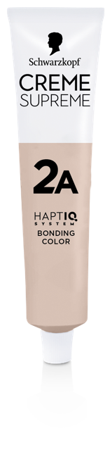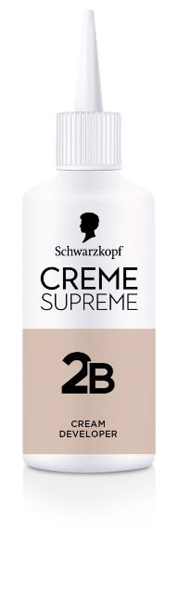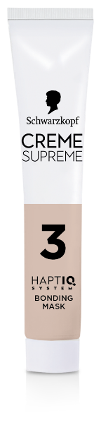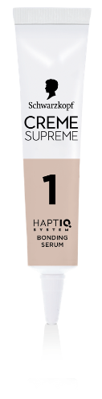

Bonding farbiaci krém a vyvíjač zmiešajte podľa návodu. Kombinácia týchto dvoch produktov poskytne vašim vlasom ochranu, aby nedošlo k ich poškodeniu počas farbenia. Naneste ich po celej dĺžke vlasov, nechajte pôsobiť a potom ich jednoducho zmyte vodou.

**Krok 3: Následná starostlivosť vďaka Schwarzkopf Creme Supreme Bonding maske**

Posledným krokom je Bonding maska, ktorá poskytne vašim vlasom ďalšiu ochranu a vytvorí nové mikroväzby vo vlasoch. Túto posilňujúcu starostlivosť nechajte pôsobiť po dobu piatich minút a následne opláchnite vodou. Masku potom môžete znovu použiť ešte štyrikrát.

**Chcete pomôcť s farbením? Využite ďalšie služby značky Schwarzkopf**

Stačí naskenovať QR kód na zadnej strane obalu alebo v návode, ktorý nájdete vo vnútri balenia. Získate tak prístup k video návodu, ktorý vás krok za krokom prevedie celým procesom farbenia vlasov. S farbením nemusíte mať žiadne predchádzajúce skúsenosti, stačí sa držať daného postupu.

Nech sa pre zmenu svojho vzhľadu rozhodnete kedykoľvek, so **Schwarzkopf Creme Supreme** získate na farbenie vlasov všetko, čo potrebujete. Súčasťou balenia sú čierne rukavice a fľaštička s aplikátorom, ktoré výrazne uľahčujú presnú aplikáciu. Výsledok vás určite nadchne, aj keď to bude práve vaše prvé farbenie vlasov.

**Nechajte si poradiť s výberom farby online**

Rozhodli ste sa pre zmenu, ale neviete, aký odtieň si zvoliť? Vyskúšajte si na sebe rôzne farby cez QR kód na prednej strane obalu a vyberte si tú farbu, ktorá sa vám bude najviac páčiť. Virtuálne zrkadlo pomôže aj pravidelným spotrebiteľom farieb na vlasy zvoliť si novú farbu alebo nájsť vhodnejší odtieň, novým spotrebiteľom navyše umožní jednoduchý prístup k užitočným informáciám o farbení vlasov z pohodlia domova.

**Schwarzkopf Creme Supreme** ponúka 20 odtieňov so širokou ponukou prirodzených farieb, ale aj studených odtieňov. Ak túžite po extra svetlých vlasoch, ideálnym doplnkom je **zosvetľovač L1++ Extreme Lightener Plus**, ktorý vlasom poskytne vysokokvalitnú starostlivosť, rovnako ako ostatné odtiene.

**Creme Supreme** je navyše prvou farbou značky Schwarzkopf s certifikáciou PETA[2]. Obsahuje minimálne 83 % prírodných zložiek (vrátane vody) a priložené rukavice aj skladacia papierová škatuľka sú recyklovateľné.

Novinky z radu **Schwarzkopf Creme Supreme** budú dostupné od júla 2025, odporúčaná maloobchodná cena jedného balenia je 9,99 €.

**O značke Schwarzkopf**

Schwarzkopf je zastrešujúcou značkou spoločnosti Henkel, ktorá je kótovaná na burze. Vďaka viac ako 125 rokom skúseností a know-how je jedným z popredných svetových dodávateľov výrobkov na starostlivosť o vlasy. Päť globálnych centier, 90 školiacich stredísk a sieť viac než pol milióna kaderníkov robí zo značky Schwarzkopf experta na vlasy. Jej inovácie v oblasti starostlivosti o vlasy, stylingu a farbenia vlasov sú prevratné, výrobky Schwarzkopf používa každý deň viac ako 2,1 milióna spotrebiteľov: od farieb ako Schwarzkopf Brillance, Schwarzkopf Creme Supreme až po Schwarzkopf GLISS a Schwarzkopf Taft. Blízkosť k zákazníkovi je vždy najvyššou prioritou, čo potvrdzuje deväť miliárd digitálnych kontaktných bodov, viac než 100 000 rozhovorov so spotrebiteľmi a 400 prieskumov trhu ročne. Schwarzkopf svojimi produktmi pozdvihuje seba-potenciál spotrebiteľov vďaka bezkonkurenčným odborným znalostiam a umožňuje individuálne vlasové príbehy. So svojím novým komunikačným prístupom FOR EVERY YOU* od roku 2024 Schwarzkopf vyzýva k tomu, aby ste lepšie pochopili všetky „PREČO“ vašich vlasov.

* PRE KAŽDÉ VAŠE JA

O spoločnosti Henkel

Vďaka svojim značkám, inováciám a technológiám je spoločnosť Henkel svetovým lídrom na trhoch s priemyselným a spotrebným tovarom. Obchodná divízia Adhesive Technologies je globálnym lídrom na trhu so spojovacími a lepiacimi materiálmi, tmelmi a funkčnými nátermi. Obchodná divízia Consumer Brands sa drží na popredných miestach na mnohých svetových trhoch predovšetkým v segmentoch vlasovej kozmetiky a pracích a čistiacich prostriedkov pre domácnosť. Medzi tri najsilnejšie značky spoločnosti patria Loctite, Persil a Schwarzkopf. Vo finančnom roku 2024 vykázala spoločnosť Henkel obrat vo výške viac než 21,6 mld. eur a upravený prevádzkový zisk približne vo výške 3,1 mld. eur. Prioritné akcie spoločnosti Henkel sú kótované na nemeckom akciovom indexe DAX. Udržateľnosť už dlhodobo patrí medzi tradičné priority spoločnosti Henkel, pričom na plnenie konkrétnych cieľov má spoločnosť vypracovanú jasnú stratégiu dlhodobej udržateľnosti. Spoločnosť Henkel bola založená v roku 1876 a dnes celosvetovo zamestnáva približne 47 000 zamestnancov, ktorých spája silná firemná kultúra, spoločné hodnoty a spoločné poslanie: „Pioneers at heart for the good of generations“. Viac informácií nájdete na stránkach [www.henkel.com](http://www.henkel.com).

O spoločnosti Henkel Slovensko

HENKEL SLOVENSKO spol. s r. o.pôsobí na slovenskom trhu od roku 1991 a zastrešuje obe obchodné divízie spoločnosti – Henkel Consumer Brands a Henkel Adhesive Technologies. Významnou súčasťou je aj GBS+ Bratislava – najväčšia expertná pobočka skupiny Henkel na svete. Od svojho založenia v roku 2006 poskytuje služby naprieč Európou a ďalšími regiónmi vo viac ako 30 jazykoch a zamestnáva vyše 1 600 odborníkov. Spolu s lokálnym obchodným zastúpením, ktoré ponúka viac než 50 značiek, má Henkel na Slovensku viac ako 1 900 zamestnancov. Spoločnosť je osem rokov po sebe ocenená titulom Najzamestnávateľ v kategórii Centrá zdieľaných služieb. Taktiež získala množstvo uznaní za svoj prístup k diverzite, rovnosti a inklúzii, udržateľnosti, starostlivosti o zdravie zamestnancov a inovatívnej komunikácii. Viac informácií nájdete na stránke [www.henkel.sk](http://www.henkel.sk).

**Kontakt Marta Turóciová, Seesame Communication Experts**

Telefón: +421 915 964 033

E-mail: [turociova@seesame.com](mailto:turociova@seesame.com)

1. Testovanie s použitím a bez použitia ochranného séra a masky.
2. Neobsahuje zložky živočíšneho pôvodu.